2014年江夏区国民经济和社会发展统计公报
江夏区统计局
2014年江夏区强化改革创新，破解发展难题，发展质量继续提升，经济转型取得扎实进展，民生继续得到改善，各项社会事业全面进步，经济社会发展取得了新成就 。
一、综合
2014年末，全地域常住人口84.65万人，比上年末增加 1.25万人，其中城镇人口43.72万人，农村人口40.93万人；年底户籍人口58.89万人，其中男性30.28万人、女性28.61万人。2014年出生人口9849人，死亡人口2562人，区域人口自然增长率12.4‰。
经初步核算，全区实现地区生产总值583.37亿元，同比增长11%（按2010年不变价计算）。其中，第一产业增加值87.55亿元，增长5.2%；第二产业增加值365.67亿元，增长12.0%；第三产业增加值130.15亿元，增长10.7%。三次产业增加值占地区生产总值的比重分别为15.0:62.7:22.3。第三产业占比与上年相比提高1.4个百分点。
表1：2014年地区生产总值及其增长速度
单位：亿元
指 标 | 绝对数 | 增 幅
地区生产总值 | 583.37 | 11.0
第一产业（农林牧渔业） | 87.55 | 5.2
第二产业 | 365.67 | 12.0
工业 | 337.67 | 11.8
建筑业 | 28.00 | 15.7
第三产业 | 130.15 | 10.7
交通运输、仓储及邮政业 | 4.59 | 7.3
批发和零售业 | 20.61 | 15.7
住宿和餐饮业 | 21.56 | 9.3
金融保险业 | 5.35 | 23.2
房地产业 | 18.10 | 10.1
其它服务业 | 59.95 | 9.1
图1：2010－2014年地区生产总值及其增长速度
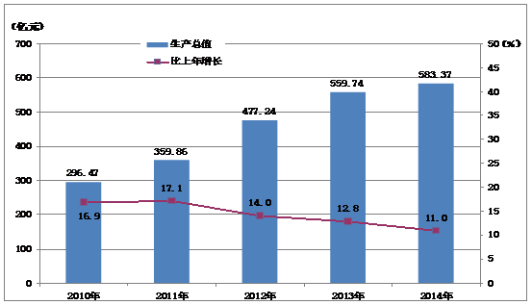
全年公共财政预算总收入62.88亿元，比上年增长12%。地方公共财政预算收入44.80亿元，增长16%。其中，税收收入29 亿元，增长19%。全年地方一般公共预算支出62.42 亿元，比上年增长4.8%。其中，教育支出8.67亿元，比上年增长5.3%；文化体育与传媒支出0.71亿元，下降31.1%；社会保障和就业支出6.69亿元，增长1.9%；医疗卫生支出4.45亿元，下降0.9%；农林水支出7.27亿元，增长4.6%；交通运输支出4.07亿元，增长144.6%；住房保障支出1.24亿元，增长2.6%。
表2：2014年财政收入及其增长速度
单位：万元
 | 2014年 | 2013年 | 增幅%
公共财政预算总收入 | 628856 | 563529 | 12
地方公共财政预算收入 | 448006 | 385677 | 16
政府性基金收入 | 451162 | 490335 | -8
增值税 | 83594 | 80763 | 4
营业税 | 124111 | 107153 | 16
企业所得税 | 79623 | 74790 | 6
个人所得税 | 21925 | 20802 | 5

二、农业
全年全区农林牧渔业完成增加值87.55亿元，比上年增长5.2%。其中，农业完成增加值56.11亿元，比上年增长4.4%；林业完成增加值1.01亿元，同比增长29.7%；牧业完成增加值15.75亿元，同比增长5.4%；渔业完成增加值11.60亿元，同比增长4.0%；农林牧渔服务业完成增加值3.08亿元，同比增长21.7%。
全年农作物总播种面积104610公顷，比上年增加1640公顷，其中粮食作物播种面积44980公顷，比上年增加90公顷。全年粮食产量29.24万吨，比上年增加0.09万吨；棉花产量196吨，比上年增产58吨；油料产量4.27万吨，比上年增产0.13万吨。畜牧、水产业稳步增长。全年生猪出栏105.39万头，增长1.2%；年末生猪存栏80.04万头。年末水产品产量达到9.17万吨，增长0.8%，再创历史新高。
三、工业和建筑业
全年规模以上工业增加值299.25亿元，比上年增长12.1%。规模以上工业总产值1050.07亿元，增长14.0%。
图2：2010年—2014年规模以上工业增加值及增长速度
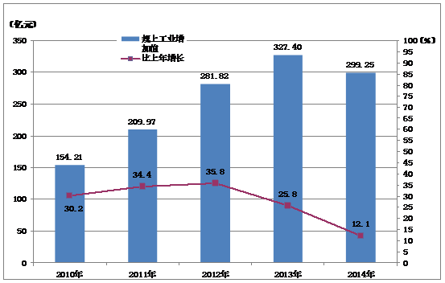
年末规模以上工业企业225户，比上年增加32户。产值过50亿元的企业2户，过10亿元的企业20户。完成规模以上工业总产值1050.07亿元，同比增长14.0%。其中规模以上轻工业完成产值151.94亿，比上年增加42.05亿，同比增长38.3 %；规模以上重工业完成产值898.13亿元，比上年增加44.12 亿元，同比增长5.2%。
完成规模以上工业增加值299.25亿元，同比增长12.1%。全区规模以上工业企业实现主营业务收入692.97亿元，比上年增长7.4 %；本年应交增值税8.36亿元，同比下降24.7 %；规模以上工业企业从业人员年平均人数6.11万人；规模以上工业企业能源消费总量57.45万吨标煤。工业产销衔接较好，经济效益继续提高。工业产品销售率为94.2%，比上年下降3.8个百分点。
表3：2014年规模以上工业生产情况
指 标 | 单 位 | 说 明 | 本年
规模以上工业企业单位数 | 个 | 国有及规模以上非国有工业企业 | 225
#内资企业 | 个 | 国有及规模以上非国有工业企业 | 211
外商及 港澳台商投资企业 | 个 | 国有及规模以上非国有工业企业 | 14
#大型企业 | 个 | 国有及规模以上非国有工业企业 | 4
中型企业 | 个 | 国有及规模以上非国有工业企业 | 31
小型企业 |  | 国有及规模以上非国有工业企业 | 190
工业总产值(当年价) | 万元 | 国有及规模以上非国有工业企业 | 10500671
#内资企业 | 万元 | 国有及规模以上非国有工业企业 | 9671121
外商及港澳台商投资企业 | 万元 | 国有及规模以上非国有工业企业 | 752367
国有控股企业 | 万元 | 国有及规模以上非国有工业企业 | 77183
#轻工业 | 万元 | 国有及规模以上非国有工业企业 | 1519387
重工业 | 万元 | 国有及规模以上非国有工业企业 | 8981284
工业增加值(现价) | 万元 | 国有及规模以上非国有工业企业 | 2992492
工业增加值增长速度 | % | 国有及规模以上非国有工业企业 | 12.1
全年实现建筑业增加值28亿元，同比增长14.29%。全区有资质等级以上建筑业 107 个，与上年持平。完成资质等级以上建筑业总产值78.57 亿元，同比增长16.1 %。房屋建筑施工面积 415.84 万平方米，同比增长7.3 %；房屋建筑竣工面积195.59万平方米，同比增长4.0 %
四、固定资产投资和房地产
全年全社会固定资产投资491.81亿元，比上年增长16.8%。其中国有经济完成投资120.21亿元，同比增长-22.1%；集体经济完成投资8.68亿元，同比增长95.2%。完成城镇固定资产投资400.77亿元，同比增长12.2%。完成工业项目投资345.53亿元，同比增长16.7%。分产业看，第一产业完成投资3.63亿元，增长365.0%；第二产业完成投资345.53亿元，增长16.7%；第三产业（含农户投资）完成投资73.62亿元，增长10.1%。
图3：2010年－2014年全社会固定资产投资及其增长速度
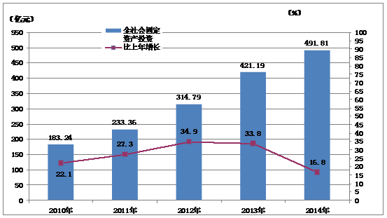
全年完成房地产开发投资69.03亿元，同比增长20.2%。其中住宅完成投资55.8亿元，同比增长30.9%。全年商品房销售面积159.15万平方米，增长8.4%，其中住宅销售 153.65万平方米，增长6.8%。
五、贸易和外经
全年社会消费品零售总额130.22亿元，比上年增长16.1%。其中限额以上企业零售额92.35亿元，同比增长32.6%。按消费形态统计，批发零售业销售额 183.12亿元，同比增长23.8%；住宿餐饮业营业额48.95亿元，同比增长15.1%。
图4：2010年－2014年社会消费品零售总额及其增长速度
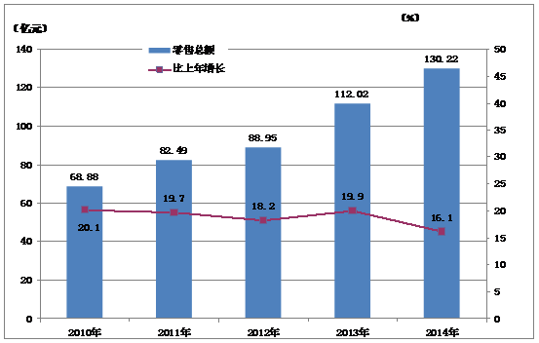
全年实现出口创汇总额16933万美元，比上年增加2728.08万美元，同比增长19.2%。全年实际利用外资15031万美元，比上年增加3288万美元，同比增长28%。
六、交通、邮政通讯与能源
2014年末，全区公路里程3195.66公里，比上年增加604.85公里；民用汽车拥有量63058辆，公交车路数25路，实有公共汽车（电）车营运车辆453辆。
2014年全区固定电话用户达15.88万户，比上年增加2.39 万户；移动电话用户77.66万户，比上年增加7.09万户；互联网宽带接入用户20.21万户，比上年减少5.25万户。
2014年全社会用电量292843万千瓦时，同比增长12.9%，其中工业用电量188294.71万千瓦时，同比增长14.3%。
七、金融
全年金融业保险业完成增加值5.35亿元，增长23.2%。
年末全区金融机构本外币存款余额338.57亿元，比年初增加38.93亿元，增长13.0%。其中：单位存款余额143.07亿元，比年初增加16.68亿元，增长18.0%；个人存款余额193.12亿元，比年初增加19.54亿元，增长11.26%；财政性存款余额2.38亿元，比年初减少1.06亿元，减少30.8%
年末金融机构本外币贷款余额188.20亿元，比年初增加25.18亿元，增长15.5%。其中：短期贷款余额61.14亿元，比年初增加10.24亿元，增长20.1%；中长期贷款余额125.61亿元，比年初增加16.48亿元，增长15.1%；票据融资余额1.39亿元，比年初减少1.54亿元，下降52.7%。
八、教育、科技、文化、卫生
2014年末全区拥有普通中学24所，比上年减少1所；在校学生17491人，比上年减少1546人。中等职业教育学校2所，与上年持平；在校学生2911人，比上年减少10人。小学49所，与上年持平；在校学生28936人，比上年增加879人。普通中学专任教师1977人，比上年减少121人；中等职业教育学校专任教师238人，比上年增加4人；小学专任教师1961人,比上年减少135人。
科学研究和技术开发取得新的成果。全年完成高科技产业增加值85.37亿，比上年增加26.78亿，增长45.7%。全区专利授权量991件，比上年增加391件。各类专业技术人员数7858人，比上年减少142人，其中：农业技术人员223人，比上年增加106人。
2014年末，全区公共图书馆图书总藏量216.9千册，比上年增加17.9千册；拥用剧场、影剧院5个；体育场馆1个。
2014年末，全区拥有各类医疗卫生机构29个，其中医院2个，卫生院19个，疾病预防控制中心（防疫站）1个，妇幼保健院（所、站）1个。拥有床位1684张，比上年增加354张。有各类专业卫生技术人员2319人，其中执业(助理)医师924人。
九、人民生活和社会保障
城乡居民收入继续增加。城镇常住居民人均可支配收入24308.62元，比上年增加2339.69元，同比增长10.7%；农村人均可支配收入15101元，比上年增加1648元，同比增长12.3%；全体居民人均可支配收入19507.30元，比上年增加1973.07元，同比增长11.3%。农村居民人均纯收入15101元，比上年增加2265元，同比增长17.6%。居民人均消费支出12657元，比上年增加361元，同比增长2.9%。
社会保障进一步加强。2014年底各种社会福利收养性单位16个，比上年增加2个；各种社会福利收养性单位床位数3174张，比上年增加468张。年末全区城镇基本养老保险参保人数105890人，比上年增加20701人；城镇基本医疗保险参保人数135689人，比上年增加61961人；失业保险参保人数37009人，比上年增加679人；新型农村合作医疗参保人数354286人，比上年增加3115人；新型农村社会养老保险参保人数218814人，比上年增加21594人；城镇居民最低生活保障人数8518人；农村居民最低生活保障人数13701人。
十、资源与环境
2014年底全区森林面积43400公顷，自然保护区面积3929公顷。
环境进一步改善。全年城区空气优良天数308天，比上年增加2天；拥用垃圾处理站28个，污水处理厂6个，全区污水处理厂集中处理率达到85.0%，比上年提高2个百分点；工业二氧化硫排放量1399.32吨，比上年减少125.65吨；氮氧化物排放量1323.05吨，比上年减少743.70吨；烟（粉）尘排放量1593.07吨。

公报注释：
1.本公报数据为初步统计数，最终核定数以当年《江夏统计年鉴》为准。
2.本公报中生产总值、各产业增加值绝对额按现价计算，增长速度按可比价格计算。
3.规模以上工业企业是指年主营业务收入2000万元以上的工业法人企业；限额以上批发零售企业是指年主营业务收入达到2000万元以上的批发企业、年主营业务收入达到500万元以上的零售企业；限额以上住宿和餐饮企业是指年主营业务收入达到200万元以上的住宿用餐饮企业。
4、全社会固定资产投资等于城镇投资加农村投资，其中农村投资包括农村企事业组织项目投资和农户投资两部分。固定资产投资包括城镇投资和农村投资中的农村投资中的农村企事业组织项目投资。

